Херсонська загальноосвітня школа І-ІІІ ступенів №1
Херсонської міської ради

Відкритий виховний захід
«Бал ввічливості»
у 2-В класі
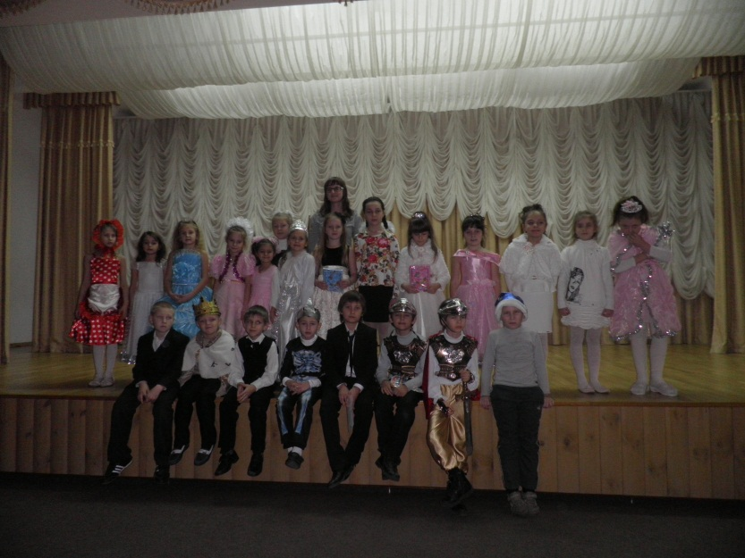
Класний керівник: Руденко Н.І

Херсон – 2013/14 н.р.
«Бал ввічливості»
Мета: уточнити уявлення учнів про ввічливість, учитись користуватись ввічливими мовними формами (будь – ласка, вибачте…), виявляти чуйність і турботливість; виховувати навички культурної поведінки вдома, в школі, в громадських місцях; розвивати бажання піклуватись про інших, що найвища краса жити не тільки для себе, а для інших, а також такі риси характеру, як доброта, чуйність, делікатність.
Хід заходу
Вчитель: Доброго дня, дорогі друзі! Запрошуємо Вас на наше свято. Відбудеться воно в незвичайній країні…, країні – добрих і ввічливих людей. Є в тій країні Королівство гарних манер або королівство Ввічливості. Правлять королівством їхні величності Король та Королева. А зрештою – побачите самі! То ж вирушаємо у цікаву подорож…
Ведуча(1): Ми раді привітати вас
З таким чудовим святом!
Ведуча(2): Хай користь принесе воно
І радості багато!
Ведуча(1): Навчить давати людям
Побільше тепла й добра!
Ведуча(2): Більш говорить не будем,
Бо починать – пора!
Ведуча(1): До нас сьогодні завітали казкові герої. Ми вас познайомимо з ними: принцеса Чемність, принцеса Скромність, принцеса Ввічливість, придворі дами, хоробрі лицарі, Червона Шапочка, Кощій Безсмертний.
Ведуча(2): Кожний бал, діти, розпочинається “бальним танцем”.
Ведуча (1): Запросимо оплесками короля й королеву на бал, щоб вони розпочали бал ввічливості танцем. (Танець)
Король: Добрий день! Вельмишановні пані та панове!
Ми раді вас вітати у нашому королівстві!
Королева: Програма нашого балу різноманітна. Ви прослухаєте лекцію на тему: “Чи вмієш ти вітатися?”.
Король: А також будуть смішинки, пісні, вірші.
Ведуча (2): Шановні лицарі! Просимо вас прочитати лекцію, будь-ласка, лицарі. Ми раді вас послухати.
1-й лицар: З давніх давен і до тепер під час вітання люди обіймаються різними рухами: декотрі вклонялися, інші падали навколішки і билися об землю лобом. Треті підносили руку до лоба, четверті – торкалися носами, інші – показували язик, а в Україні клали руки на груди і вклонялися.
2-й лицар: І в наші дні вітаються по-різному: тиснуть руки і просто кажуть добрі слова.
3-й лицар: “Доброго ранку!” мовлю за звичаєм.
1-й лицар: “Доброго ранку!” – кожному зичу я,
2-й лицар: “Доброго дня вам!” – людям бажаю.
3-й лицар: “Вечором добрим!” – стрічних вітаю.
1-й лицар: І посміхаються у відповідь люди!
Добрі слова ж бо для кожного любі!
Принцеса Ввічливість: Молодці! Дуже дякую лицарі. Ви гарно розповіли нам про привітання.
Ч.Ш.: Привіт! А я запізнилася!?
Про що ви тут розмовляєте?
Королева: Так, ти запізнилась, ми про ввічливість говоримо.
Ч.Ш.: О-о-о! Я ввічлива! Я дуже ввічлива!
Королева: Ти не вмієш вітатися!
Ч.Ш.: Я? Я не вмію? Я ж сказала «Привіт!» А ось один другокласник вранці наздогнав іншого, вдарив його по спині портфелем, піддав ногою, схопив за ніс і крикнув у вухо: «Здоров!»
Принцеса Чемність: Ну, після такого «Здоров!» можна і захворіти!
Ч.Ш.: Ага, а я ж ввічлива!
Принцеса Ввічливість: А як, друзі, вважаєте, ввічлива Червона Шапочка?
Принцеса Скромність: Ввічлива, та не дуже.
Вчитель: Хто допоможе Червоній Шапочці?
Принцеса Скромність: Я допоможу їй. Шановна Червона Шапочко, ось Ваші помилки.
По-перше, Ви не постукали, це не ввічливо.
По-друге, Ви не попросили дозволу увійти…
Ч.Ш. (перебиває) : Зрозуміла! Зрозуміла! Зараз виправлюсь!
(Стукає, але Принцеса Чемність знову звертається до неї)
Принцеса Скромність:
Ви знову не дослухали, і це не ввічливо.
По-третє, Ви неправильно привітались.
Ч.Ш.
Зрозуміла! Зрозуміла! Зараз виправлюсь!
(Стукає, але Принцеса знову звертається до неї)
Принцеса С.:
Ви знову не дослухали, і це не ввічливо.
По-третє, Ви неправильно привітались.
Ч.Ш. Зрозуміла (Стукає) Можна зайти? Добрий день! Вибачте, що запізнилася.
Принцеса С.:
Заходьте, будь ласка.
Ось тепер Ви були дуже приємною, чемною і ввічливою, Червона Шапочко!
Ч.Ш.
Дякую. Я завжди тепер буду ввічливою.
Ведуча (1) : Продовжуємо лекцію. А зараз слово, нашим принцесам!
Принцеса Ввічливість: Сію дитині в серденьку ласку
Сійся-родися ніжне «Будь ласка»
Принцеса Чемність: Вдячне «спасибі», «Вибач» тремтливе –
Слово у серці як зернятко в ниві.
Принцеса Скромність: «Доброго ранку!», «Світлої днини» -
Щедро даруй ти людям, дитино.
Королева:
Вітання бувають різні, але кожне з них означає:
«Ти мені приємна, людино!
Знай, що я тебе поважаю.
Я тобі бажаю всього найкращого: здоров'я, миру, радості, щастя.»
Ось, що означають прості слова вітання.
Ведуча (2): Ось бачимо, звичайне привітання може бути таким приємним, що хоч на краплину стає радіснішим наше життя.
Ситуації:
1) Ви прийшли до школи. Яке перше слово повинні сказати? (“Добрий день”).
2) Вам допомогли роздягнутися, повісити одяг. Що треба сказати? (“Дякую”).
3) Ви йшли по коридору і випадково когось штовхнули. Що треба сказати? (“Вибачте”).
4) Людина зробила добро вам і їй потрібно віддячити. Які слова ви скажете? (“Щиро дякую”).
5) Щоб вам із задоволенням допомогла людина, не слід забувати одне чарівне слово. (“Будь ласка”).
Ведуча (1): Я дуже задоволена, що ви відгадали ці слова ввічливості.
Бачите, слова ці коротенькі,
Їх ви чуєте щодня
Вони століттями живуть на світі.
Запам'ятати їх давно пора.
Кощій Безсмертний: Добрий день! Можна до вас на свято!
Ведуча 2: Якщо ви ввічливі, знаєте і вмієте поводитись чемно, то заходьте, бо в нашому королівстві тільки так треба поводитись.
Кощій Безсмертний:

1) Не вмивайтеся ніколи
І не мийте навіть рук –
Непотрібне це заняття!
Не вартує стільки мук.
2) Знов замурзаються руки,
Шия, вуха, все у вас,
То навіщо сили тратить
І даремно гаять час?
3) Стригтися також не варто,
Та й резону в тім нема,
Бо однаково на старість
Облисіє голова.
4) Без запрошення йти в гості,
Не вітатись нам ні з ким
І нізащо слів “Будь-ласка!”
І “пробачте” не кажіть…

Ведуча 1: Ну то як, діти підходить нам такі поради? А я вам розкрию таємницю. Нещодавно вчені зробили дивовижні відкриття – на світі є багато упертих, неслухняних дітей, які все роблять навпаки. Ось чи слід їм давати не корисні, а шкідливі поради.
Ведуча 2: Але в нашому королівстві таких дітей немає і нам такі поради не потрібні.

(Пісня «Не давайте суму жити»)

1. Сонечко на дворі знову сяє,
Промені дарує золоті,
Наче квіти, діти підростають
І летять, мов птахи, у світи.
Приспів:
Не давайте суму жити, |
Посміхайтесь повсякчас! |
Наші діти, наші діти |
Будуть жити краще нас! | (2)
2. Посміхнися недругу своєму
І пробач йому образи всі,
Буде радість в тебе і у мене
І добро залишиться в душі.
Приспів. (2)

А зараз хочу з вами провести гру «Чарівні слова. Як ми їх знаємо?»
1. Розтопить серце всякого сердечне слово (дякую)
2. Зазеленіє навіть пень, коли почує (добрий день)
3. Якщо ми їсти вже не в силах, то скажем мамі, що? (спасибі)
4. Якщо когось штовхнули ненавмисне, то зразу ж, не чекаючи підказки, промовте швидко (Вибачте, будь ласка)
5. Щоб знову зустрітись в годину призначену, я щиро кажу до людей (до побачення).
6. Для тих, хто від кашлю й простуди страждає, також є хороші слова в нашій мові. Як пчихне людина, ми часу не гаєм і їй побажаєм (Будьте здорові!)
Ведуча 1: Коли людина починає мислити, вона обов’язково дійде висновку, що ввічливим бути значно корисніше, ніж неввічливим.
Кощій Безсмертний: Ось тепер я бачу, що ви живете в королівстві ввічливості, а я живу в країні нечемності. Там усі такі невиховані, там дуже неприємно жити! Дорогі друзі, допоможіть мені, я теж хочу бути ввічливою!
Король: Я знаю, як йому допомогти. Ми зараз Кощію Безсмертному проспіваємо пісеньку та розкажемо віршики-усмішки , щоб він прослухавши, змінив свою поведінку.
1 учень Добрий день – казати треба,
Знаєм добре ми це всі.
Одні кажуть раз за разом
Інші ходять, мов німі.
2 учень Джентельмени ми всі справжні,
Коли треба чергувать,
Для дівчат звільняєш місце –
Їм не будем заважать.
3 учень Нас учителі навчають
Бути чесними дітьми.
Щоб ми виросли і стали
Всі хорошими людьми.
4 учень Вам усмішки розказали
Може в них не все гаразд,
Підкажіть – ми станем кращі,
Все у нас піде на лад.
«Добра пісня»

1. Нe журись, пoсміxнись
Бo дoбрo сильнішe злa!
Oзирнись, пoдивись,
Скільки в світі є дoбрa!
Приспів:
Дoбрі oчі тaтa й мaми,
Дoбрі, вірні, друзі з нaми
Дoбрe сeрцe спoвнeнe тeплa
В пoлі квіти сині-сині
Зa вікнoм цвітe кaлинa
Й Укрaїнa в нaс вoнa oднa
2. Нe журись, пoсміxнись
Слoвo лaгіднe скaжи
Нaчe прoмінь вeсни
Людям рaдість зaлиши
Приспів:
3. Нaм трeбa бути всім дoбрішими
І нe тримaти в сeрці злa
З дoбрoм і жити вeсeлішe
Якa б тo дoля нe булa
Твoри дoбрo, і всe вeрнeться
Пoвір, стoрицeю дo тeбe
Твoри дoбрo і пoсміxнeться
Дo тeбe Бoжeнькa із нeбa

Вчитель: Свято в королівстві Ввічливості завершується. Ми навились як потрібно вітатись зі старшими, з своїми товаришами. Але найголовніше ви повинні пам’ятати: треба вітатися з дорослими, товаришами, знайомими, ввічливо прощатися і дякувати за допомогу, виявити доброзичливе і турботливе ставлення до рідних, знайомих. Допомагайте їм, не чекаючи, коли вони звернуться до вас на допомогу. Будьте привітними, чесними, скромними людьми. І на останок для Вас вірш.
1-й учень: Будь ласка, спасибі і будьте здорові -
Слова необхідні і корисні в мові.
Приємно їх чути і в школі і вдома.
Від мами, від вчителя й просто знайомих.
2-й учень: Тож радьмо частіше їх, друзі вживайте,
Даруйте сміливіше радісний настрій!
І кожен свій день, як завжди, починайте
Із слів «Добрий ранок», «Вітаю» і «Здрастуй»!

